Pengoptimalam Omset UMKM Menggunakan Media Sosial dan Google Ad Sense
Ariyani Wardhana¹, Sulis Sandiwarno²
Sistem Informasi, Fakultas Ilmu Komputer, Universitas Mercu Buana
E-mail: ariyani.wardhana@mercubuana.ac.id, sulis.sandiwarno@mercubuana.ac.id

Abstract
Micro, Small and Medium Enterprises (MSMEs) are the business sector that contributes more than 99% of the total existing business actors. MSMEs are the type of business that is most immune to the monetary crisis and absorbs a lot of labor. However, some MSMEs are still not able to develop properly. This is due to a lack of commitment in running their business, lack of innovation, unable to reach the target market, and financing constraints. Food stalls, small workshops, kiosks, online shops for USNI students are among the less developed businesses. The use of social media and google ad sense is expected to be able to increase the ability of these SMEs to reach their target market with minimal costs, increase the creativity of business actors in marketing their products, and be able to continue to innovate following the trend of market competition. This community service activity was strongly supported by the USNI and the training process was held for one day by two instructors, followed by 18 representatives of MSMEs on the USNI campus, while the mentoring process for MSMEs in the environment around USNI was carried out for approximately two weeks.

Keywords: face book, google ads, Instagram, social media, UMKM, USNI

- PENDAHULUAN
Usaha Mikro, Kecil dan Menengah (UMKM) adalah sektor bisnis yang sedang marak di kembangkan dan sedang intensif digalakan pemerintah (Karisa Zeisha SAHELA, 2020). Berbagai program bantuan dan bimbingan UMKM telah dilangsungkan, mulai dari pembinaan start up hingga pendanaan tambahan untuk UMKM yang telah berjalan. Usaha Mikro, Kecil dan Menengah (UMKM) memiliki peranan penting dalam perekonomian di Indonesia. UMKM memiliki proporsi sebesar 99,8% dari total keseluruhan pelaku usaha di Indonesia atau sebanyak 56,54 juta unit (Irfan Ridwan Maksum, 2020). Usaha Micro, Kecil, dan Menengah adalah jenis usaha yang paling kebal terhadap krisis moneter dan banyak menyerap tenaga kerja (Ayansola Olatunji Ayandibu, 2017). Sekitar 28.3% UMKM di Indonesia adalah bergerak di bidang perdagangan, hotel, dan restoran yang merupakan sector ekonomi yang bergerak cepat.

Kendati telah dicanangkan untuk terus di tumbuh kembangkan, namun sebagian UMKM masih terbilang kurang dapat berkembang dangan baik. Beberapa aspek yang sering kali melatar belakangi keberhasilan dan kelangsungan hidup UMKM adalah komitmen pemilik/ manajer, komitmen karyawan, perencanaan bisnis, inovasi, manajemen biaya, pelanggan, pemasok, informasi, pendapatan, pesaing, sumber keuangan, kumpulan sumber daya perusahaan dan kesesuaian dengan peraturan (Isaac Mabhungu, 2017) (Dewi HANGGRAENI, 2020). Dilingkungan sekitar kampus USNI, banyak terdapat warung-warung makan, bengkel kecil, kios-kios kecil, toko online mahasiswa yang kurang berkembang usahanya. Melihat dari beberapa aspek yang mempengaruhi kesuksesan dan kelangsungan hidup UMKM, maka untuk dapat meningkatkan kemampuan bersaing dan memperkenal produknya ke pasar yang lebih luas, diperlukan adanya bantuan teknologi informasi sebagai inovasi dan media kreatif untuk pemasarannya (Bruce, 2017) (IrwanTrinugroho, 2021).
Oleh karenannya, pemanfaatan media sosial seperti Facebook, Instagram dan Google adsense sebagai sarana untuk mendukung pemasaran yang lebih kreatif bagi UMKM lingkungan USNI merupakan salah satu solusi (CristianBuzeta, 2020). Facebook merupakan media sosial tempat bertukar foto, informasi, membangun komunikasi dan komunitas memiliki 3 dimensi utama yakni struktur, representasi, dan interaksi (Grzywińska, 2017). Hal ini menjadikan facebook media pemasaran yang cukup efektif bagi UMKM (LambertoZollo, 2020). Instagram yang merupakan media untuk berbagi foto dan video dapat dimanfaatkan untuk pengenalan produk dan layanan melalui foto produk dan video layanan. Outlet media sosial merupakan kendaraan yang sangat baik untuk membina hubungan dengan pelanggan (Reham Touni, 2019). Salah satu cara spesifik untuk melakukan ini adalah dengan membuat halaman penggemar produk (fan pages) di situs jejaring sosial. UMKM dapat menempatkan posting produk (berisi video, pesan, kuis, informasi, dan materi lainnya) di halaman penggemar. Pelanggan dapat menjadi penggemar halaman produk ini, dan kemudian menunjukkan bahwa mereka menyukai posting merek atau mengomentarinya. Menyukai dan mengomentari posting merek ini mencerminkan popularitas produk tersebut. (Blend Ibrahim, 2021).
Lima konstruksi persepsi aktivitas social media marketing adalah hiburan, interaksi, trendiness, kustomisasi, dan dari mulut ke mulut. Efek dari sosial media dan iklan online terhadap nilai produk, hubungan pelanggan, dan merek produk terbukti optimal (Georgios Tsimonis, 2019). Sedangkan untuk fitur di Google adsense ditujukan untuk mendukung perkembangan bisnis dan keuntungan (E S Soegoto, 2018) UMKM. Iklan yang ditampilkan oleh google adsense bisa berupa video, text, gambar, ataupun text dengan gambar.

- MODEL YANG DIUSULKAN
Kegiatan pengabdian kepada masyarakat ini berlokasi di Universitas Satya Negara Indonesia, Jakarta. Khalayak sasaran untuk kegiatan pengabdian kepada masyarakat ini adalah mahasiswa yang memiliki usaha kecil menengah dan para pedagang di dalam kampus universitas satya negara indonesia, jakarta. Mahasiswa yang diundang dalam kegiatan pelatihan ini sesuai dengan judul kegiatan PPM adalah yang memiliki usaha kecil baik yang sudah bersifat online maupun yang masih menjual dagangannya secara konvensional.
Dalam mengatasi permasalahan yang terjadi pada UMKM di universitas satya negara indonesia sebagaimana yang telah diuraikan sebelumnya, maka dalam Program Kemitraan Pengabdian Masyarakat ini ditawarkan metoda pendekatan yang dapat membantu dalam menyelesaikan masalah yang ada yaitu dengan melakukan pelatihan pemanfaatan google ads dan sosial media untuk meningkatkan penjualan UMKM mahasiswa USNI.
Kegiatan pengabdian masyarakat ini terdiri dari tiga tahap, yaitu persiapan, pelaksanaan, dan tahap monitoring. Berikut adalah rincian tiap tahapan yang akan dilaksanakan:
1. Tahap Persiapan
Penyusunan program pelatihan dan koordinasi jadwal pelatihan serta peminjaman ruang pelatihan
Penyusunan modul pelatihan social media fcaebook page, instagram, dan google ads
Koordinasi dengan pihak USNI untuk subsidi asisten dan pemesanan ruang pelatihan.
2. Tahap Pelaksanaan
Metode pelaksanaan kegiatan pengabdian masyarakat di Universitas Satya Negara Indonesia yaitu :
- Melakukan sosialisasi kegiatan pelatihan kepada mahasiswa USNI dan pihak UMKM di lingkungan kampus USNI.
- Mendata calon peserta guna menentukan kapasitas ruang yang akan dipinjam untuk pelatihan.
- Melakukan koordinasi kesediaan mengikuti pelatihan kepada UMKM dilingkungan kampus USNI yang dilakukan oleh asisten. Menginfokan jadwal pelaksanaan kegiatan, run down acara, dan koordinasi dengan asisten yang akan membantu kegiatan.
- Melaksanakan kegiatan pelatihan, dengan menggunakan ruang kelas Universitas Satya Negara Indonesia yang di lakukan pada tanggal 9 Maret 2019 dengan materi Pemanfaatan Google Adsense dan sosial media untuk UMKM. Pelatihan dilakukan dengan pengenalan facebookm page dan Instagram, kemudian dilanjutkan dengan sosialisasi google adsense dan sosial media. Setelah pengenalan semua peserta membuat facebook page untuk usahanya dan akun instagramnya. Peserta mencoba mengunggah gambar dan membuat hash tag serta mengungah beberapa postingan seputar produk yang ditawarkan dan edukasi pelanggan terkait produk yang ditawarkan. Peserta juga berlatih mengunggah video pemasaran yang akan meingkatkan nilai jual dari produkmya, Selain itu peserta bersama-sama dengan instruktur dan asisten mencoba mengakses google adsense dam sosial media sesuai dengan materi yang telah disiapkan. Asisten membantu peserta dalam berlatih menggunakan google adsense dan sosial media.
3. Tahap Evaluasi
Evaluasi dilakukan setelah kegiatan pelatihan selesai, para peserta mampu membuat iklan di sosial media, menentukan hashtag, dan dapat menggunakan google adsense. Peserta juga dapat lebih memahami pemilihan media sosial yang tepat untuk produk/ jasa yang mereka tawarkan.Peserta juga dapat mengunggah gambar dan video di facebook page dan Instagram.

- HASIL DAN PEMBAHASAN
Pelaksanaan kegiatan pengabdian masyarakat di Universitas Satya Negara Indonesia dengan tema pemanfaatan media social dan google ads untuk mengoptimalkan omset UMKM di lingkungan USNI dihadiri oleh 18 perwakilan dari mahasiswa dan UMKM di sekitar kampus USNI. Rinciannya adalah sebagai berikut:
Tahap Pelaksanaan:
Dilaksanakan pada tanggal 9 Maret 2019 di Universitas Satya Negara Indonesia :
• Mempersiapkan projector (18.00 - 18.15)
• Memberikan modul (18.15 - 18.35)
• Menjelaskan materi (18.35 - 19.00)
• Praktek membuat iklan di sosial media dan mengakses google adsense (19:00 – 20:00)
• Sesi Pertanyaan dan evaluasi (20:00 – 20:20)
• Sesi foto bersama (20:20 – 20:30)

Setelah seluruh sesi acara selesai dilanjutkan dengan proses evaluasi hasil pelatihan pemanfaatan social media dan google ads untuk mengioptimalkan omset UMKM di lingkungan USNI dan penyampaian terimakasih atas kerjasama kepada pihak kewirausahaan dan pusat pengabdian masyarakat USNI dan Himpunan Mahasiswa USNI dalam mensuksesan kegiatan pelatihan ini. Kegiatan pelatihan ini berjalan dengan cukup lancar meski dilakukan di sore hari yang mana peserta sudah lelah beraktivitas baik berjualan ataupun belajar. Peserta dapat mengikuti dengan baik walaupun pada saat melakukan praktek ada beberapa PC yang tidak dapat di gunakan, dan juga kurangnya jaringan internet di kelas tersebut, pada kegiatan ini selain teori (60%) juga ada praktek langsung (40%) sehingga peserta dapat mempraktekan langsung apa yang sudah di di pelajari, mulai dari langkah-langkan registrasi, mengunggah gambar dan video, membuat postingan edukasi produk, menentukan hash tag, mengetahui manfaar dan cara penggunaan google ads serta mengetahui kapan perlu melakukan iklan berbayar dalam rangka memajukan bisnis UMKMnya.

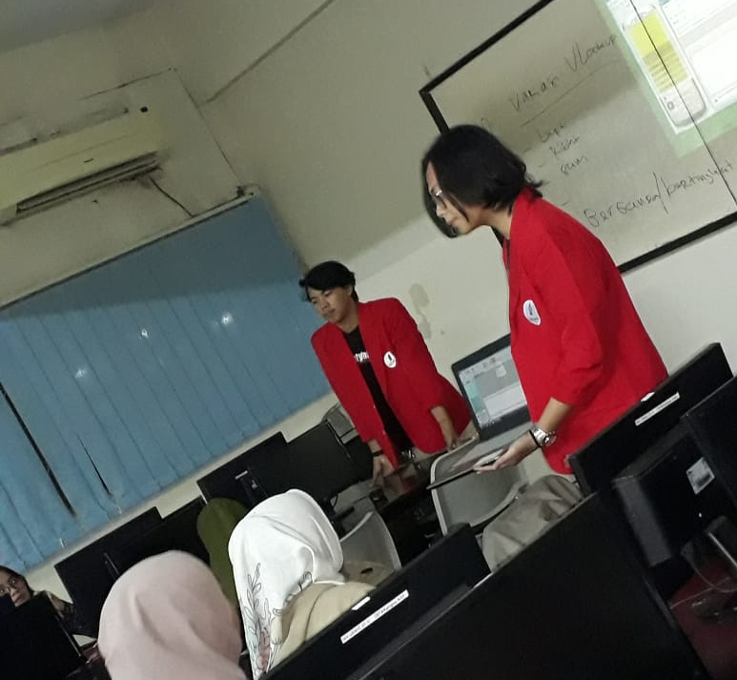

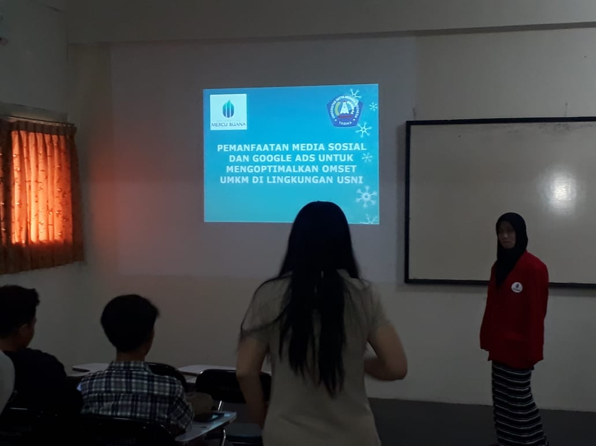

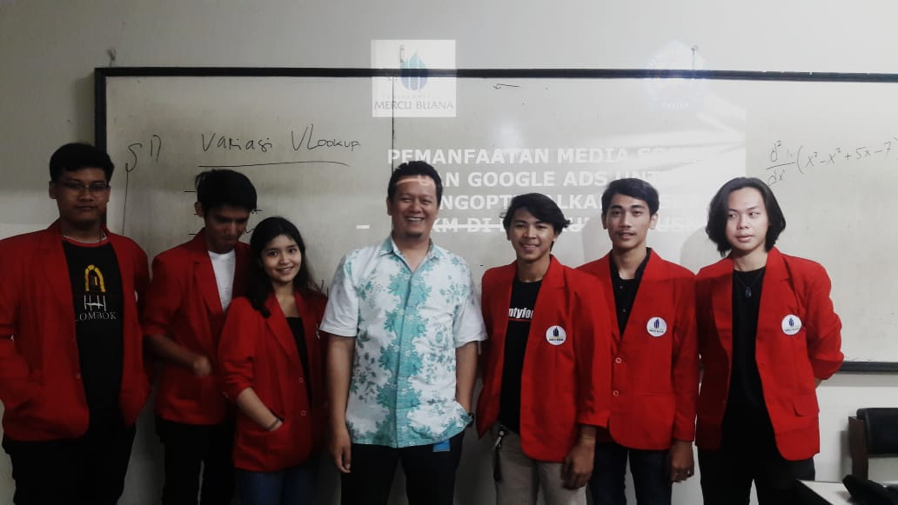

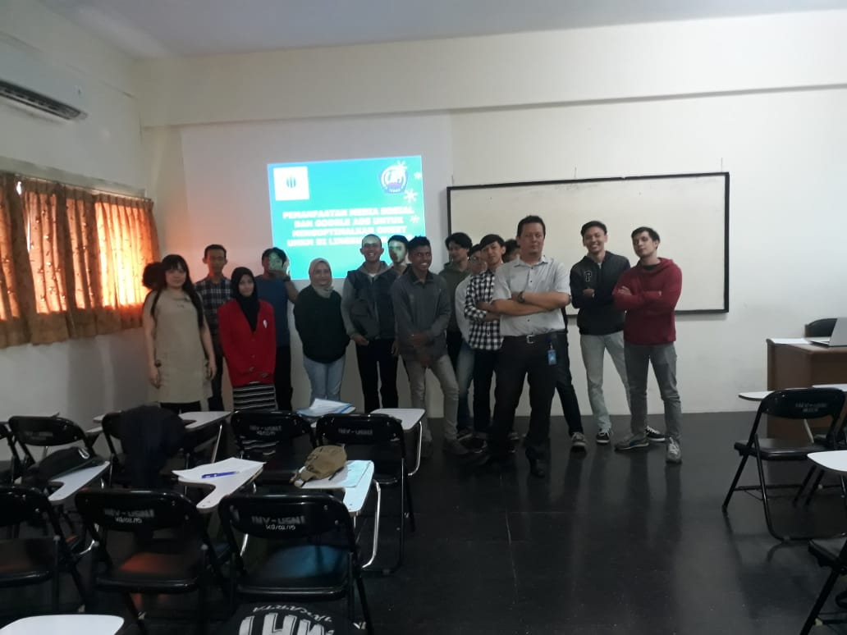

Gambar 1 Dokumentasi kegiatan pelatihan pemanfaatan social media dan google ads untuk meningkatkan omset UMKM dilingkungan USNI

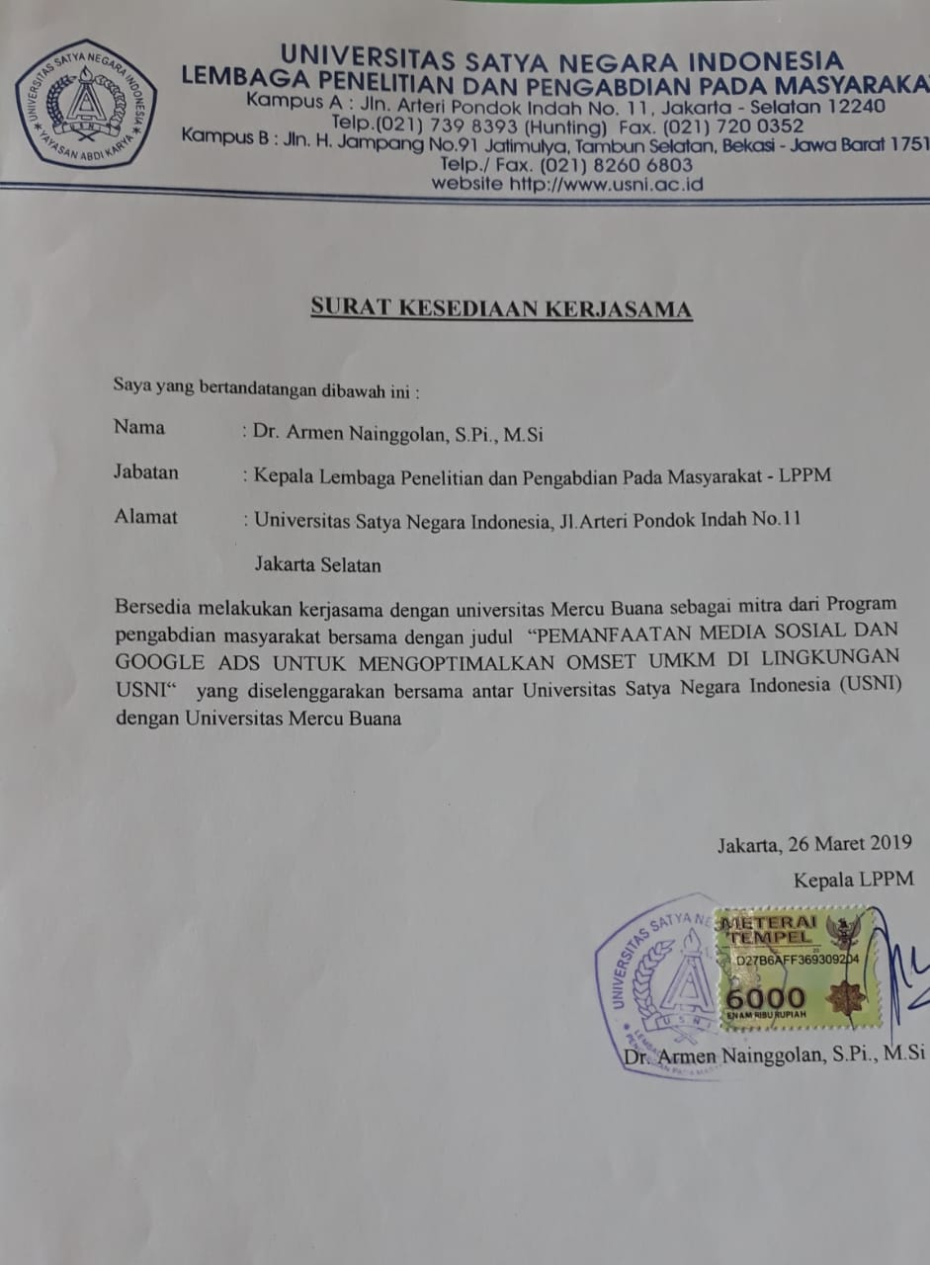
Gambar 2. Surat Kerjasama dengan LPPM Mitra Universitas Saty Negara Indonesia

- KESIMPULAN DAN SARAN
Program pelatihan dalam bentuk kegitan 60% teori dan 40% praktek yang dilaksanakan pada tanggal 9 Maret 2019 terbilang cukup efektif, sehingga peserta dapat langsung mencoba mempraktekan apa yang dipalajar dan sekaligus langsung memiliki akun facebook page dan Instagram untuk usaha dengan isian konten sesuai dengan produk yang ditawarkan. Peserta juga memahami dan dapat dapat menggunakan Google ads untuk mengembangkan usahanya. Para peserta sangat antsias dan senang dalam mengikuti pelatihan pemanfaatan social media dan google adsense ini, dan pihak kampus USNI juga senang bekerjasama dengan pihak Univeristas Mercu Buana.
Pengetahuan mengoptimalkan media sosial dan google adsense untuk sarana iklan bagi UMKM terutama bagi mahasiswa USNI dan UMKM di lingkungan USNI dapat membantu meningkatkan peluang untuk meraih pasar konsumen yang lebih luas dan peningkatan volume penjualan/ transaksi. Hal ini diharapkan akan memberikan dampak yang positif bagi terciptanya lapangan kerja yang lebih banyak dan peningkatan kesejahteraan masyarakat di lingkungan sekitar USNI tersebut.
Perekonimian masyarakat dalam skala usaha micro, kecil, dan menengah akan semakin maju jika didukung dengan pemanfaatan teknologi informasi baik untuk pemasaran serta untuk analisa pasar. Data yang diperoleh dari aplikasi yang digunakan dapat memberikan gambaran yang lebih akurat dan mutakhir akan situasi dan kondisi usaha dari waktu ke waktu. Hal ini akan sangat membantu wirausahwan micro, kecil, dan menengah untuk dapat memilih solusi ataupun strategi pemasaran yang lebih baik.oleh karenanya diperlukan pelatihan lanjutan bagaimana mempelajari pasar dari social media serta pelatihan database sederhana utnuk menunjang aktivitas administrative yang tentunya akan semakin meningkat seirng dengan peningkatan skala usaha. Database akan membantu UMKM dalam menyimpan rekam jejak dari semua transaksi yang telah dan sedang terjadi sehingga setiap UMKM dapat melakukan analisa lebih dalam akan kondisi pasarnya, peluang, ancaman yang mungkin muncul atau telah ada dan melihat peluang untuk meningkatkan usahanya dikemudian hari.

V. DAFTAR PUSTAKA

- Ayansola Olatunji Ayandibu, J. H. (2017). The role of Small and Medium Scale Enterprise in local economic Development. Journal of Business and Retail Management Research , 11 (2), 133-139.
- Blend Ibrahim, A. A. (2021). Linking Social Media Marketing Activities to Revisit Intention through Brand Trust and Brand Loyalty on the Coffee Shop Facebook Pages: Exploring Sequential Mediation Mechanism. Sustainability.
- Bruce, N. I. (2017). Effective Display Advertising: Improving Engagement with Suitable Creative Formats. De Gruyter , 9 (1), 53-56.
- CristianBuzeta, P. P. (2020). Motivations to Use Different Social Media Types and Their Impact on Consumers' Online Brand-Related Activities (COBRAs). Journal of Interactive Marketing, 79-98.
- Dewi HANGGRAENI, T. S. (2020). Quality of Entrepreneurship and Micro-, Small- and Medium-sized Enterprises' (MSMEs) Financial Performance in Indonesia. The Journal of Asian Finance, Economics and Business, 897-907.
- E S Soegoto, R. B. (2018). Use of google AdSense for income generating activity. IOP Conference Series.
- Georgios Tsimonis, S. D. (2019). An integrative typology of relational benefits and costs in social media brand pages. International Journal of Market Research.
- Grzywińska, D. B. (2017). Three dimensions of the public sphere on Facebook. Informa , 1-20.
- Irfan Ridwan Maksum, A. Y. (2020). A Social Enterprise Approach to Empowering Micro,Small and Medium Enterprises (SMEs) in Indonesia. Journal of open innovation: technology, market, and complexity, 1-17.
- IrwanTrinugroho, P. J. (2021). Adoption of digital technologies for micro and small business in Indonesia. Finance Research Letters.
- Isaac Mabhungu, B. V. (2017). A Review of Critical Success Factors Which Drives the Performance of Micro, Small, and Medium Enterprises. 12 (6), 151-164.
- Blend Ibrahim, A. A. (2021). Linking Social Media Marketing Activities to Revisit Intention through Brand Trust and Brand Loyalty on the Coffee Shop Facebook Pages: Exploring Sequential Mediation Mechanism. Sustainability.
- CristianBuzeta, P. P. (2020). Motivations to Use Different Social Media Types and Their Impact on Consumers' Online Brand-Related Activities (COBRAs). Journal of Interactive Marketing, 79-98.
- Dewi HANGGRAENI, T. S. (2020). Quality of Entrepreneurship and Micro-, Small- and Medium-sized Enterprises' (MSMEs) Financial Performance in Indonesia. The Journal of Asian Finance, Economics and Business, 897-907.
- Georgios Tsimonis, S. D. (2019). An integrative typology of relational benefits and costs in social media brand pages. International Journal of Market Research.
- Irfan Ridwan Maksum, A. Y. (2020). A Social Enterprise Approach to Empowering Micro,Small and Medium Enterprises (SMEs) in Indonesia. Journal of open innovation: technology, market, and complexity, 1-17.
- IrwanTrinugroho, P. J. (2021). Adoption of digital technologies for micro and small business in Indonesia. Finance Research Letters.
- Karisa Zeisha SAHELA, R. S. (2020). The Influence of Government Dimension on Financial Education and Empowerment of Micro-, Small- and Medium-Sized Enterprises in Indonesia. The Journal of Asian Finance, Economics and Business, 637-643.
- LambertoZollo, R. R. (2020). Unpacking the relationship between social media marketing and brand equity: The mediating role of consumers’ benefits and experience. Journal of Business Research, 256-267.
- Reham Touni, W. G.-M. (2019). Antecedents and an Outcome of Customer Engagement With Hotel Brand Community on Facebook. Journal of Hospitality and Tourism Research.

